第６章 内陸アジア世界・東アジア世界の展開 ２０１３ 世界史 ０６０２
２節 東アジア諸地域の自立化
ア 東アジアの勢力交替 P.157
■ポイント 唐末～五代の中国の変化が、東アジアの国際関係、文化にどのような変化を与えたかを考える。
（１）東アジア世界各地の政権交代
・北方世界 ９世紀半ば ａ ウイグル がキルギスに滅ぼされる → トルコ系民族の西方移動（前出）。
→ モンゴル高原南西部を本拠としたモンゴル系のｂ 契丹 が台頭、北方世界の主役となる。
・中国 ９０７年 唐の滅亡。 五代十国の分裂時代に入る。
・東北地方 ９２６年 ｂ 契丹 がｃ 渤海 を滅ぼす。
・朝鮮 ９１８年 新羅にかわり、ｄ 王建 がｅ 開城 を都にｆ 高麗 を建国。９３６年、半島統一。
・雲南地方（中国南部） ９３７年 南詔にかわりからｇ 大理 が建国。タイ人の国家。
・ベトナム １０世紀後半、ベトナム人が独立国家を作る。 → １００９年 ｈ 大越国 （李朝）が成立。
・変化 ｉ 唐を中心とした東アジア文化圏の統合がゆるみ、地域独自の特色ある文化が形成された。
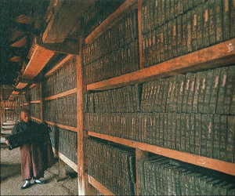
（２）独自の文化の形成
Ａ 高麗 国家による保護によってa 仏教 が盛んになった。
・仏教経典が集成され、ｂ 高麗版大蔵経 が刊行（木版）された。
・▲金属活字が発明される（１３世紀）。（実用化は１５世紀の朝鮮で）
・独自のｃ 高麗青磁 がつくられる。翡色青磁や象眼青磁がある。
・１２世紀 高麗で武臣（軍人）の政権できる。（崔氏政権）
Ｂ 日本 ８世紀末、平安京に遷都。
・８９４年 ａ 遣唐使の廃止 ｂ 高麗版大蔵経 （海印寺）
・１０世紀 律令政治の崩壊が進行。仮名文字、大和絵などｂ 国風文化 が成立。 P.158
→ 平将門・藤原純友の反乱（935～941 承平・天慶の乱）がおこる。 → 武士階級の成長始まる。
・１１世紀 藤原氏による摂関政治。貴族文化の隆盛、『源氏物語』・『枕草子』などが創られる。
・１２世紀後半 平氏政権のもとで、盛んにｃ 日宋貿易 が行われる。
・１２世紀末 ｄ 鎌倉幕府 の成立。 → 貿易とともに、僧侶の往来も盛んになる。
（３）中国独自の文化の発展と、アジアの民間貿易の展開
・９６０年 ａ 宋 の成立 → 唐の国際的文化に替わり、中国独自の文化が強まる。
・中国を中心としたｂ 朝貢貿易 が衰え、民間交易が活発化する。
→ 東南アジア・日本などとのｃ 銅銭 、ｄ 陶磁器 などの貿易が行われる。
・中国の港の繁栄 ｅ 広州 ・ｆ 泉州 ・ｇ 明州 （寧波）など。
→ 唐代に続き、ｈ 市舶司 が置かれ、海上貿易を管轄。

イ 中国北方の諸勢力
■ポイント 北方系の民族はどのような国家を作り、また中国の歴史とどのように関わったかを知る。
Ａ 契丹 遼河上流で半農半牧生活を送るモンゴル系民族。ａ キタイ の名は西洋に伝わる。
・９１６年 ｂ 耶律阿保機 （太祖）が内モンゴルの熱河地方を本拠に即位し建国。
→ ９２６年 東のｃ 渤海 を滅ぼし、さらにモンゴル高原を制圧。
・９３６年 五代の後晋の建国に協力し、代償として、ｄ 燕雲十六州 を併合。
＝ 河北・山西の北部（万里の長城の南側）。燕京（現北京）に副都とする。
・９４７年 後晋を滅ぼし、開封に入城し、国号をｅ 遼 に改める。（後に契丹に戻る。）
Ｂ 遼（契丹） 中国本土で、９６０年 ａ 宋 が五代の混乱を統一。
・華北の混乱に乗じて、B 遼 が南下。ａ 宋 を圧迫。 P.159
・１００４年 ｂ 澶淵の盟 宋（真宗）が遼（聖宗）に和議を申し出る。（後出）
＝ 宋を兄、遼を弟とし、宋が毎年ｃ 銀10万両・絹20万匹 を遼に送ることを約束。
・意義＝北方民族として本拠地を保ちながら中国をも支配した最初のｄ 征服王朝 であった。
・特色 ｅ 二重統治体制 をとる。
＝ 遊牧民族にはｆ 部族制 、漢人など農耕民にはｇ 州県制 を適用。
官職は前者にもとづくｈ 北面官 と後者にもとづくｉ 南面官 を併置した。
・文化 ：中国文化を吸収し仏教を保護。
独自のｊ 契丹文字 を創作９２０年、太祖がウイグル文字と漢字をもとに作った。（未解読）
Ｃ 西夏 チベット系ａ タングート 、陝西・甘粛地方で遊牧生活を送る。 P.160
・１０３８年 吐蕃やウイグルを破り、ｂ 李元昊 がｃ 大夏 を建国（一般にＣ 西夏 という）。
都は興慶。（黄河上流左岸、現在の寧夏回族自治区銀川市）
→ 黄河上流城のｄ 内陸（東西）貿易路 を支配。しばしば宋に侵入し圧迫した。
・▲１０４４年 宋とのe 慶暦の和約 を結ぶ。→ 宋が毎年、歳賜として銀や絹を贈る。
・文化：仏教が盛ん。漢字を基にして独自のｆ 西夏文字 を創作、多くの仏典を翻訳。（ほぼ解読）
Ｄ 金 ツングース系ａ 女真（女直） 、中国東北地方で半猟半農生活を営み、はじめ契丹に服属。
・１１１５年 ｂ 完顔阿骨打 (太祖)が建国。都は上京会寧府。
・１１２５年 宋と結んでｃ 遼 を滅ぼす。
→ 遼の皇族ｄ 耶律大石 は中央アジアに逃れ、ｅ 西遼（カラ＝キタイ） を建国。
・１１２６～２７年 金が宋の都ｆ 開封 を占領、皇帝らを拉致（靖康の変＝後出）。華北を支配する。
→ 宋王朝の一部が江南の臨安に逃れ、南宋を建国。（後出）
・１１４２年 南宋と和議。ｇ 淮河 を境に南北に並立し、盛んに交易も行われる。
・１１５３年、都を燕京（現在の北京）に遷す。郊外に、盧溝橋を建設。
・遼と同じくｈ 二重統治体制 をとる。
女真族に対しては部族制にもとづくｉ 猛安・謀克制 によって統治
＝ ３００戸を１謀克、１０謀克を１猛安とする軍事・行政組織。
華北の漢民族に対しては宋の郡県制を継承。
・文化：ｊ 女真文字 太祖が漢字と契丹文字をもとに作成。（ほぼ解読）
・宗教 道教の一派、全真教が起こる。（後出） ・北宋に続き、紙幣（交鈔）を発行。（後出）
１３世紀 モンゴルが進出。１２３４年に滅ぼされる。
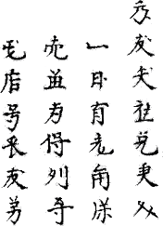
※北方民族が使用した文字
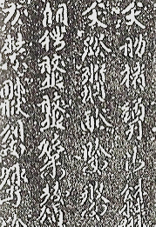
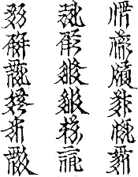

ａ 契丹文字 ｂ 西夏文字 ｃ 女真文字
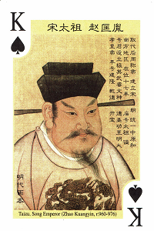
ウ 宋の統治
- ポイント 宋の特色である文治主義による統治とはどのようなものであったか。
Ａ 趙匡胤（太祖） による建国 ９６０年 ａ 宋 を建国。
・都をｂ 開封 に定める。 ＝ 後の南宋と区別しｃ 北宋 ともいう。
・武断政治からｄ 文治主義 への転換。軍人ではなく、文人官僚を用いる。
ｅ 節度使（藩鎮） の欠員に文官を補充し、その勢力を除外した。
▲中央では、門下省を廃止し中書省と併合し、中書門下省とする。
皇帝親衛軍（禁軍）を強化。統制機関として枢密院を設ける。
・ｆ 科挙 の完成。皇帝政治を支える官僚の育成を図る。 ａ 趙匡胤（宋太祖）
州試、省試に続き最終試験を皇帝が試問するｇ 殿試 とする。 P.161
・趙匡胤の統治の特徴 ｈ 皇帝権力の強化と中央集権化をはかり、文治主義に転換し、官僚機構を整備した。
Ｂ 太宗 による統一 ９７９年 ａ 太宗 （趙匡義）が後周を滅ぼし、中国を統一。
・ｂ 文治主義 の完成にともなう変化。
ｃ 科挙 は男性であれば階層、血統を問わず受験できた。▲合格し官僚となった戸をｄ 官戸 と言った。
・儒学、詩文を学んで科挙に合格する経済力のある新興地主層＝ｅ 形勢戸 が登場した。
・対外消極策＝契丹（遼）・西夏との講和を進める。（上述）
１００４年 契丹（遼）との講和 ＝ｆ 澶淵の盟 絹と銀を歳賜として贈る。（上述）
１０４４年 西夏との講和 ＝ｇ 慶暦の和約 銀、絹、茶を贈る。（上述）
・ｈ 官僚組織の膨張、防衛費の増大、北方民族に対する歳賜など により、財政の窮乏が深刻になる。
Ｃ 王安石の改革 １０７０年 ａ 神宗 が宰相にｂ 王安石 を登用し、改革に当たらせる。
ｃ 財政難の解消と富国強兵 をめざし、ｄ 新法 とよばれる改革を行う。
・ｅ 青苗法 ：貧農へ植え付け時に金銭や穀物を低利で貸し付け、収穫時に返済させる。
・ｆ 均輸法 ：各地の特産品を不足地で売却し物資流通の円滑化と物価安定をはかる。
・ｇ 市易法 ：中小商人への低利貸し付け。
・ｈ 募役法 ：徴税・治安などの役務の代わりに免役銭を徴収し、役務は希望者から募集。
・ｉ 保甲法 ：農閑期に農民に軍事訓練を行う。傭兵に変わる兵農一致策。
・ｊ 保馬法 ：馬を民間で飼育し、戦時に徴発する方法。
・税制 ▲方田均税法の実施。
→ 農民、中小商工業者の安定をめざしたが、ｋ 地主・大商人、特権的な官僚が反発 した。
Ｄ 党争 の継続 王安石の退任後、その改革を支持するかしないかで対立が激しくなる。
・王安石の改革を支持する一派＝ a 新法党
・反対派＝ b 旧法党 （保守派のc 司馬光 ら。地主層・塩商人などが支持） P.162
→ 宋の国力を弱め、各地に農民の反乱起こる。（後出）
Ｅ 靖康の変 ツングース系女真族のａ 金 が遼を滅ぼし華北に進出（１１２５年）。
・１１２６～２７年 ａ 金 が宋の都ｂ 開封 を占領する。
→ 上皇のｃ 徽宗 ・皇帝のｄ 欽宗 は捕らえられ拉致される。
・１１２７年 皇帝の弟ｅ 高宗 が江南に逃れｆ 臨安 （現杭州）を都とする。を建てる。
→ それ以降をｇ 南宋 という。１１２７～１２７６（７９）年
・ａ 金 との関係を巡り、和平派のｈ 秦檜 と主戦派のｉ 岳飛 が対立。和平派が権力握る。
・１１４２年 ｈ 秦檜 の主導により、和議を結ぶ。
→ ｊ 淮河 を国境とし、宋は金に臣下の礼をとり、多額の銀と絹を送る。
１３世紀 モンゴルの台頭 → １２７６年 開封がモンゴル軍に占領される。１２７９年に完全に滅亡。（後出）
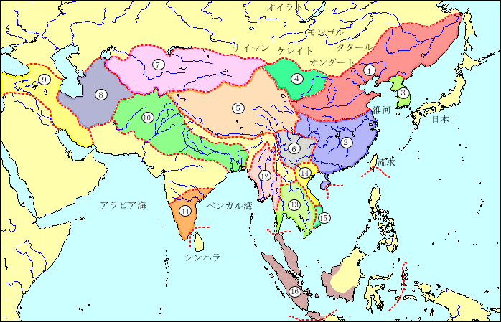
１２世紀頃のアジア １ 金
２ 南宋
３ 高麗
４ 西夏
５ 吐蕃（チベット）
６ 大理
７ 西遼（カラ＝キタイ）
８ ホラズム
９ セルジューク朝
10 ゴール朝
11 チョーラ朝
12 パガン朝
13 アンコール朝
14 大越国（李朝）
15 チャンパー
16 シュリーヴィジャヤ
エ 宋代の社会と経済
■ポイント 宋代の社会と経済は、唐の時代からどのように変化したか。江南の開発は何をもたらしたか。
Ａ 商業の発達
・宋の首都ａ 開封 の繁栄 商業が発展。
長安との違い：政治的な都城ではなく、ｂ 城壁都市を基に市場・繁華街が広がってできた商業都市 。
その位置：ｃ 黄河と大運河の接点で、中国の東西南北の商業網の中心 に位置した。
→ 張択端の絵画ｄ 『清明上河図』 に描かれている。 P.163
・新たな商業都市の発生：ｅ 草市 ・ｆ 鎮 など、城壁外や交通の要地に商業の盛んな場所が生まれた。
・同業組合の結成：商人の組合＝ｇ 行 、手工業者の組合＝ｈ 作 が生まれた。
・貨幣経済の発達：銅銭（宋銭）のほか、金銀も地金のまま用いられる。
紙幣：手形として用いられた唐のｉ 飛銭 に替わり、北宋でｊ 交子 ・ｋ 会子 が発行される。
ｊ 交子 ：初め四川地方で使用された。 意義：ｌ 世界最初の紙幣の発行とされる。
ｋ 会子 ：南宋で発行された。
▲華北を支配した金ではｍ 交鈔 が発行された（元に継承される）。（後出）
・地主層の成長：貨幣経済の進展にともない、富裕になった地主（ｎ 形勢戸 ）は、荘園を拡大。
→ その土地を小作人＝ｏ 佃戸 に耕作させる。 → 明・清まで続く。
Ｂ 江南の開発 １１２７年 宋の南渡 → ａ 長江下流域 の開発進む。
・宋の中国経済の中心が、長安などの西北から、東南の江蘇・浙江・福建などに移る。
・耕地の拡大：湿地に堤防を築いて干拓したｂ 囲田 が広がる。▲他に圩田、湖田が作られた。
・ｃ 占城稲（チャンパー米） の普及：インドシナから伝えられた早稲種。二毛作・二期作が普及。
・江南の繁栄を示す言葉：ｄ 蘇湖（江浙）熟すれば天下足る と言われた。
＝ ｅ 蘇州 （江蘇省）とｆ 湖州 （浙江省）を中心とした長江下流の穀物生産が中国を支えたこと。
Ｃ 手工業の発達
・ａ 陶磁器 では、▲ｂ 景徳鎮 の官窯が始まる。 → 明代に発展。
・他に 絹織物、漆器などの生産が増加。
・▲ｃ 茶 の生産増加。宋はｄ 茶の専売制 をとる。
オ 宋代の文化
■ポイント 宋代の文化を担ったのはどのような人びとで、どのような文化を生み出したか、理解する。
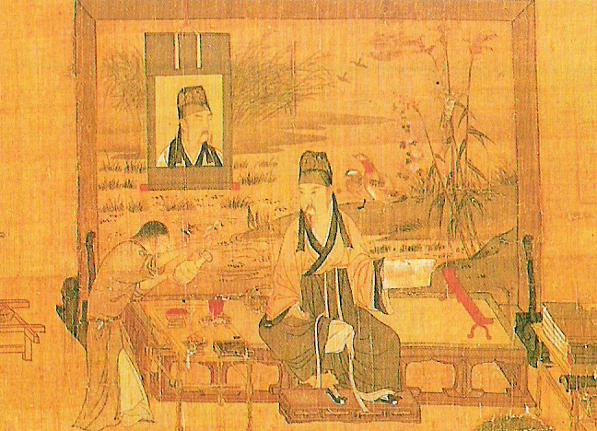
（１）宋の文化の特徴
・ａ 唐の国際性は消え、中国文化の独自性が強まった。
・ｂ 担い手は従来の貴族ではなく士大夫たちであった。
・ｃ 受容範囲が広がり、庶民文化も興ってきた。
（２）ａ 士大夫 とは、 P.164
・政治的にはｂ 科挙に合格した上級官僚 。
・経済的にはｃ 新興地主（形勢戸）出身 。
・文化的にはｄ 儒学・詩文の教養を身につけた知識人。
という三つの側面を持つ宋代の文化を支えた階層。
（３）儒学の新展開 ａ 士大夫 の生活
・ａ 宋学（朱子学） ＝北宋のｂ 周敦頤 に始まり、南宋のｃ 朱熹（朱子） が大成した。
宇宙観 太極（真理＝理）と無極（材料＝気）を一体としてとらえる。（禅宗の影響）
実践倫理（道徳）として、ｄ 大義名分論 ＝上下、君臣の関係の正しいあり方を説く。
歴史観として、華夷の別＝漢民族の文化を絶対化し、周辺民族を夷とするｅ 中華思想 を強めた。
経典としては、ｆ 四書 （『大学』・『中庸』・『論語』・『孟子』）を重視。
→ ａ 朱子学 は、儒学の正統とされ、朝鮮・ベトナム・日本の社会に強い影響を与える。
・歴史書 ｇ 司馬光 のｈ 『資治通鑑』 大義名分を明らかにしようとした編年体の歴史書。
・▲編纂物 『太平御覧』太宗の命で李昉らが編纂。『冊府元亀』真宗の命で編纂した史料集。
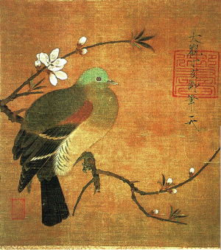
・▲新しい思想の始まり：陸九淵（陸象山）は、人間の心性を重視。
→ 明代の陽明学の源流となる。
（４）文学と美術・工芸
・文学：ａ 欧陽脩 、ｂ 蘇軾（蘇東坡） 、王安石ら。
古文復興の一方で、白話（口語）による小説・雑劇が発達した。 P.165
・絵画：宮廷画家によるｃ 院体画 ：ｄ 徽宗 の『鳩桃図』（①）など。
士大夫によるｅ 文人画 ：ｂ 蘇軾 （②）、米芾、牧谿など。
・工芸：宋磁＝ｆ 白磁 ・ｇ 青磁 などの磁器が発達。
ｈ 景徳鎮 の窯業始まる。
・庶民文化：小説・雑劇、音曲に合わせてうたうｉ 詞 が盛んになる。 ①ｄ 徽宗 の『鳩桃図』
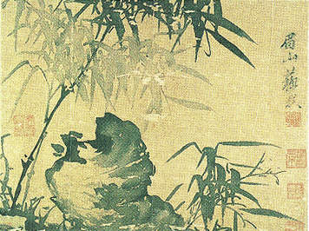
（５）宗教の展開
・仏教：ａ 禅宗 が発展。官僚層によって支持される。
→ 日宋貿易を通じ、日本に影響を与え、鎌倉仏教が成立。
・道教：金の支配下の華北でｂ 王重陽 がｃ 全真教 を創始。
＝ 儒・仏・道を調和させ、修養を重んじる。
→ 南宋では、従来の道教がｄ 正一教 と言われる。
（６）新しい技術
・ａ 木版印刷 隋唐に始まり唐末五代に発展し宋代に普及した。
・ｂ 活字印刷 11世紀半ばに膠泥活字発明。実用化はされず。 ②ｂ 蘇軾 の『墨竹図』
・ｃ 羅針盤 磁石を利用。宋代に実用化される。
・ｄ 火薬 12世紀、金と戦った宋で実用された。
→ 宋代の科学技術はｅ イスラーム世界を通じヨーロッパに伝来。ルネサンスの三大発明に影響した。

